BỘ QUỐC PHÒNG | CỘNG HÒA XÃ HỘI CHỦ NGHĨA VIỆT NAM  Độc lập - Tự do - Hạnh phúc
Số: 40/2014/TT-BQP | Hà Nội, ngày 04 tháng 06 năm 2014

THÔNG TƯ
Quy định mẫu giấy chứng nhận hoàn thành
chương trình bồi dưỡng kiến thức quốc phòng và an ninh

Căn cứ Luật Giáo dục quốc phòng và an ninh năm 2013;
Căn cứ Nghị định số 35/2013/NĐ-CP ngày 22 tháng 4 năm 2013 của Chính phủ quy định chức năng, nhiệm vụ, quyền hạn và cơ cấu tổ chức của Bộ Quốc phòng;
Căn cứ Nghị định số 13/2014/NĐ-CP ngày 25 tháng 02 năm 2014 của Chính phủ Quy định chi tiết và biện pháp thi hành Luật Giáo dục quốc phòng và an ninh.
Xét đề nghị của Tổng Tham mưu trưởng;
Bộ trưởng Bộ Quốc phòng quy định mẫu giấy chứng nhận hoàn thành chương trình bồi dưỡng kiến thức quốc phòng và an ninh.
Điều 1. Mẫu giấy chứng nhận hoàn thành chương trình bồi dưỡng kiến thức quốc phòng và an ninh gồm 4 (bốn) trang, mỗi trang có kích thước 21 cm x 14,5 cm, cụ thể như sau:
1. Trang 1:
a) Nền đỏ nâu;
b) In hình Quốc huy;
c) Các chữ màu vàng;
2. Trang 2 và trang 3 có chung: Nền màu vàng chanh, viền hoa văn màu vàng cam và chính giữa từng trang in chìm hình mặt trống đồng Ngọc Lũ, cụ thể từng trang như sau:
a) Trang 2: In hình Quốc huy, khung dán ảnh (4 x 6)cm, các chữ màu đen.
b) Trang 3: Hàng chữ “CHỨNG NHẬN” màu đỏ, các chữ khác màu đen.
3. Trang 4: Nền đỏ nâu
4. Kiểu chữ và giấy in:
a) Chữ in trên giấy dùng kiểu chữ Unicode/Times New Roman theo Tiêu chuẩn Việt Nam TCVN 6909:2001.
b) Giấy in: Giấy bìa cứng, định lượng 400gam/m2, độ trắng 90.
5. Thể thức và chi tiết trình bày trên giấy chứng nhận hoàn thành chương trình bồi dưỡng kiến thức quốc phòng và an ninh thực hiện theo Mẫu giấy chứng nhận tại Phụ lục kèm theo Thông tư này.
Điều 2. Thông tư này có hiệu lực kể từ ngày 01 tháng 01 năm 2015 và thay thế Thông tư số 30/2012/TT-BQP ngày 06 tháng 4 năm 2012 của Bộ trưởng Bộ Quốc phòng quy định mẫu Chứng nhận tốt nghiệp bồi dưỡng kiến thức quốc phòng - an ninh.
Giấy chứng nhận tốt nghiệp bồi dưỡng kiến thức quốc phòng - an ninh đã cấp trước ngày Thông tư này có hiệu lực, có giá trị pháp lý như giấy chứng nhận của Thông tư này.
Điều 3. Tổng Tham mưu trưởng; người đứng đầu bộ, ngành Trung ương, Chủ tịch Ủy ban nhân dân tỉnh, thành phố trực thuộc Trung ương, Giám đốc Học viện Quốc phòng, Tư lệnh các quân khu, Giám đốc Học viện Chính trị, Tư lệnh Bộ Tư lệnh Thủ đô Hà Nội, Tư lệnh Bộ Tư lệnh thành phố Hồ Chí Minh; Chỉ huy trưởng Bộ chỉ huy quân sự tỉnh, thành phố trực thuộc Trung ương; Thủ trưởng cơ quan, tổ chức có liên quan chịu trách nhiệm thi hành Thông tư này./.

Nơi nhận:  - Ban Bí thư TW;  - Thủ tướng, các Phó Thủ tướng Chính phủ kiêm chủ tịch Hội đồng GDQPAN TW;  - Văn phòng TW và các Ban của Đảng;  - Bộ, cơ quan ngang bộ, cơ quan thuộc CP;  - Hội đồng Dân tộc và các Ủy ban của Quốc hội;  - Văn phòng Tổng Bí thư;  - Văn phòng Chủ tịch nước;  - Văn phòng Quốc hội;  - UBTWMTTQVN, Cơ quan TW của các đoàn thể;  - VKSND tối cao, TAND tối cao, Kiểm toán NN;  - UBND các tỉnh, thành phố trực thuộc Trung ương;  - Các Thứ trưởng BQP;  - Các đầu mối trực thuộc BQP;  - BTL thành phố HCM, Bộ CHQS các tỉnh, thành phố trực thuộc TW;  - Văn phòng BTTM, Vụ Pháp chế BQP;  - Lưu: VT, NCTH; M | KT. BỘ TRƯỞNG  THỨ TRƯỞNG  (Đã ký)  Thượng tướng Đỗ Bá Tỵ

PHỤ LỤC
THỂ THỨC VÀ CHI TIẾT TRÌNH BÀY TRÊN GIẤY CHỨNG NHẬN HOÀN THÀNH CHƯƠNG TRÌNH BỒI DƯỠNG KIẾN THỨC QUỐC PHÒNG VÀ AN NINH
(Ban hành kèm theo Thông tư số 40/2014/TT-BQP ngày 04 tháng 6 năm 2014 của Bộ trưởng Bộ Quốc phòng)
I. MẪU (có mẫu kèm theo)
II. THỂ THỨC VÀ CHI TIẾT TRÌNH BÀY
1. Trang 1
(1) Dòng chữ “CỘNG HÒA XÃ HỘI CHỦ NGHĨA VIỆT NAM” chữ in hoa cỡ chữ 14, kiểu chữ đứng, đậm, canh chính giữa, phía trên trang cách mép trên 1,5 cm.
(2) Quốc huy có đường kính 04 cm, nổi giữa trang, cách mép dưới dòng chữ “CỘNG HÒA XÃ HỘI CHỦ NGHĨA VIỆT NAM” 2,5 cm.
(3) Dòng chữ “GIẤY CHỨNG NHẬN” chữ in hoa cỡ chữ 30, kiểu chữ đứng, đậm, canh chính giữa trang, cách mép dưới Quốc huy 3,5 cm.
(4) Hai dòng chữ | “HOÀN THÀNH CHƯƠNG TRÌNH BỒI DƯỠNG  KIẾN THỨC QUỐC PHÒNG VÀ AN NINH”
chữ in hoa, cỡ chữ 14, kiểu chữ đứng, đậm, canh chính giữa trang, cách mép dưới dòng chữ “GIẤY CHỨNG NHẬN” 01 cm.
2. Trang 2
(1) Quốc huy có đường kính 04 cm, nổi giữa trang, cách mép dưới đường viền hoa văn trên 02 cm.
(2) Khung dán ảnh (4 x 6)cm của người được cấp giấy chứng nhận cách mép dưới Quốc huy 01 cm.
(3) Dòng chữ “Số hiệu...” chữ in thường, cỡ chữ 12, kiểu chữ đứng, cách viền hoa văn bên trái trang 1,5 cm, cách viền hoa văn bên dưới trang 02 cm. Ghi số của cơ quan, đơn vị in phôi giấy chứng nhận.
(4) Dòng chữ “Vào sổ số...” chữ in thường, cỡ chữ 12, kiểu chữ đứng, cách viền hoa văn bên trái trang 1,5 cm, cách viền hoa văn bên dưới trang 1,5 cm. Ghi số của cơ sở bồi dưỡng kiến thức quốc phòng và an ninh (cơ quan, đơn vị) theo số ở sổ gốc cấp giấy chứng nhận.
Trang 3
(1) Dòng thứ nhất “CỘNG HÒA XÃ HỘI CHỦ NGHĨA VIỆT NAM” chữ in hoa, cỡ chữ 13, kiểu chữ, đứng, đậm, canh chính giữa, phía trên trang cách viền hoa văn 0,8 cm; dòng thứ 2 tiêu ngữ “Độc lập - Tự do - Hạnh phúc” chữ in thường, cỡ chữ 13, kiểu chữ đứng, đậm, canh chính giữa; chữ cái đầu của các cụm từ được in hoa, giữa các cụm từ có gạch nối ngắn và có cách chữ. Phía dưới, chính giữa tiêu ngữ là 10 hoa thị.
(2) Chữ in hoa, cỡ chữ 13, kiểu chữ đứng, đậm, canh chính giữa, cách mép dưới hàng hoa thị 01 cm tên chức danh người đứng đầu cơ sở bồi dưỡng kiến thức quốc phòng và an ninh (in chức danh của người có thẩm quyền triệu tập đối với đối tượng bồi dưỡng kiến thức quốc phòng và an ninh là sỹ quan cấp tá, cấp úy, người quản lý doanh nghiệp, đơn vị sự nghiệp, đảng viên Đảng Cộng sản Việt Nam trong Quân đội nhân dân, Công an nhân dân không quy định tại Khoản 1 Điều 2 Nghị định số 13/2014/NĐ-CP ngày 25 tháng 02 năm 2014 của Chính phủ Quy định chi tiết và biện pháp thi hành Luật giáo dục quốc phòng và an ninh).
(3) Chữ in hoa, cỡ chữ 13, kiểu chữ đứng, đậm, canh chính giữa, cách mép dưới dòng trên 0,5 cm tên cơ sở bồi dưỡng kiến thức quốc phòng và an ninh (in tên cơ quan, đơn vị của người có thẩm quyền triệu tập đối với đối tượng bồi dưỡng kiến thức quốc phòng và an ninh là sỹ quan cấp tá, cấp úy, người quản lý doanh nghiệp, đơn vị sự nghiệp, đảng viên Đảng Cộng sản Việt Nam trong Quân đội nhân dân, Công an nhân dân không quy định tại Khoản 1 Điều 2 Nghị định số 13/2014/NĐ-CP ngày 25 tháng 02 năm 2014 của Chính phủ Quy định chi tiết và biện pháp thi hành Luật giáo dục quốc phòng và an ninh).
(4) Dòng chữ “CHỨNG NHẬN” chữ in hoa, màu đỏ, cỡ chữ 16, kiểu chữ đứng, đậm, cách mép dưới hàng chữ trên 01 cm.
(5) Dòng chữ “Ông (bà):..” chữ in thường, cỡ chữ 14, kiểu chữ đứng, cách mép dưới hàng chữ trên 01 cm, cách mép trái trang 0,5 cm. Ghi rõ họ, đệm, tên của người được cấp giấy chứng nhận hoàn thành chương trình bồi dưỡng kiến thức quốc phòng và an ninh theo giấy khai sinh.
(6) Dòng chữ “Ngày, tháng, năm sinh:..” chữ in thường, cỡ chữ 14, kiểu chữ đứng, cách mép dưới hàng chữ trên 0,6 cm, cách mép trái trang 0,5 cm. Ghi ngày, tháng, năm sinh theo giấy khai sinh; nếu sinh từ ngày 1 đến ngày 9, tháng sinh là tháng 1, tháng 2 thì ghi thêm số 0 phía trước; ghi năm đầy đủ 04 chữ số (ví dụ: 06/01/1981).
(7) Dòng chữ “Chức vụ:..” chữ in thường, cỡ chữ 14, kiểu chữ đứng, cách mép dưới hàng chữ trên 0,6 cm, cách mép trái trang 0,5 cm (đối với người không tham gia công tác trong cơ quan, tổ chức thì in chữ nghề nghiệp). Ghi chức vụ đang làm việc của người được cấp giấy chứng nhận tại thời điểm học chương trình bồi dưỡng kiến thức quốc phòng và an ninh (đối với người không tham gia công tác trong cơ quan, tổ chức thì ghi nghề nghiệp đang làm).
(8) Dòng chữ “Đơn vị công tác:..” chữ in thường, cỡ chữ 14, kiểu chữ đứng, cách mép dưới hàng chữ trên 0,6 cm, cách mép trái trang 0,5 cm (đối với người không tham gia công tác trong cơ quan, tổ chức thì in chữ nơi làm việc). Ghi tên đơn vị hoặc cơ quan, tổ chức người được cấp giấy chứng nhận (đối với người không tham gia công tác trong cơ quan, tổ chức thì ghi địa chỉ cấp xã, cấp huyện, cấp tỉnh nơi họ đang làm việc).
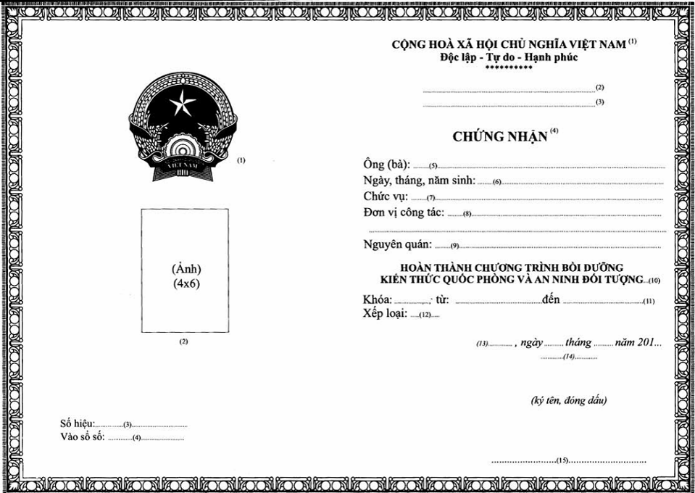
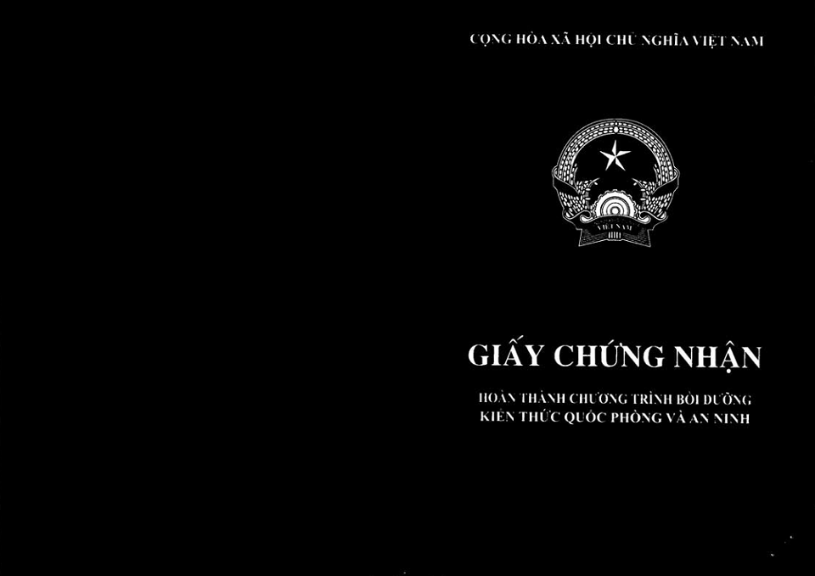
(9) Dòng chữ “Nguyên quán:..” chữ in thường, cỡ chữ 14, kiểu chữ đứng, cách mép dưới hàng chữ trên 0,6 cm, cách mép trái trang 0,5 cm. Ghi rõ quê quán đủ 3 cấp: xã, huyện, tỉnh của người được cấp giấy chứng nhận theo giấy khai sinh (chứng minh thư, sơ yếu lý lịch).
(10) Hai dòng chữ
“HOÀN THÀNH CHƯƠNG TRÌNH BỒI DƯỠNG
KIẾN THỨC QUỐC PHÒNG VÀ AN NINH ĐỐI TƯỢNG…”
chữ in hoa, cỡ chữ 12, kiểu chữ đứng, đậm, canh chính giữa, cách mép dưới hàng chữ trên 0,6 cm (nếu đối tượng là cá nhân tiêu biểu, người có uy tín trong cộng đồng dân cư thì không có cụm từ “ĐỐI TƯỢNG...”). Ghi rõ đối tượng bồi dưỡng kiến thức quốc phòng và an ninh.
(11) Dòng chữ “Khóa:..., từ:…. đến:....” chữ in thường, cỡ chữ 14, kiểu chữ đứng, cách mép dưới hàng chữ trên 0,6 cm, cách mép trái trang 0,5 cm. Ghi số thứ tự khóa bồi dưỡng của người được cấp giấy chứng nhận tại cơ sở bồi dưỡng hoặc cơ quan, đơn vị tổ chức bồi dưỡng (nếu có). Ghi thời gian từ khi học đến khi kết thúc (ví dụ: Từ 06/01/2014 đến 22/01/2014).
(12) Dòng chữ “Xếp loại:...” chữ in thường, cỡ chữ 14, kiểu chữ đứng, cách mép dưới hàng chữ trên 0,6 cm, cách mép trái trang 0,5 cm. Ghi kết quả bồi dưỡng: Xuất sắc, Giỏi, Khá, Trung bình.
(13) Dòng chữ “..., ngày... tháng... năm...” chữ in thường, cỡ chữ 13, kiểu chữ nghiêng, cách mép dưới hàng chữ trên 0,6 cm, dòng chữ cách viền hoa văn bên phải trang 0,5 cm, địa danh tỉnh thành phố trực thuộc Trung ương nơi cơ sở bồi dưỡng đặt trụ sở. Ghi ngày, tháng, năm cấp giấy chứng nhận.
(14) Chữ in hoa, cỡ chữ 13, kiểu chữ đứng, đậm, cách mép dưới hàng chữ trên 0,6 cm chức danh người ký giấy chứng nhận.
(15) Chữ in thường, cỡ chữ 14, kiểu chữ đứng, đậm, cách viền hoa văn bên phải, mép trên của hoa văn dưới 0,5 cm học hàm, học vị, cấp bậc (nếu có) tên người ký giấy chứng nhận./.

